ФЕДЕРАЛЬНОЕ ГОСУДАРСТВЕННОЕ БЮДЖЕТНОЕ ОБРАЗОВАТЕЛЬНОЕ УЧРЕЖДЕНИЕ ВЫСШЕГО ОБРАЗОВАНИЯ «КРАСНОЯРСКИЙ ГОСУДАРСТВЕННЫЙ МЕДИЦИНСКИЙ УНИВЕРСИТЕТ ИМЕНИ ПРОФЕССОРА В.Ф. ВОЙНО-ЯСЕНЕЦКОГО» МИНИСТЕРСТВА ЗДРАВООХРАНЕНИЯ РОССИЙСКОЙ ФЕДЕРАЦИИ

Кафедра онкологии и лучевой терапии с курсом ПО

Заведующий кафедрой:
Д.м.н, профессор, Зуков Руслан Александрович

РЕФЕРАТ
на тему:
Пластические методы хирургической реконструкции при раке молочной железы.

Выполнила:
клинический ординатор 2 года специальности ОНКОЛОГИЯ
Бородулина Валерия Игоревна

Проверил:
кафедральный руководитель ординатора
к.м.н., доцент, Гаврилюк Дмитрий Владимирович

Красноярск
2023

Оглавление
1.Введение: 3
2. Анатомия 4
3. Выбор восстановительной пластической операции: 11
6. Заключение: 22
7. Список литературы: 23

1.Введение:
Рак молочной железы считается одним из наиболее распространенных женских онкологических заболеваний.
Факторы риска
Наиболее существенными факторами риска при развитии рака молочной железы принято считать следующие:
- воспалительные заболевания яичников и матки;
- ожирение;
- гипертоническую болезнь;
- атеросклероз;
- заболевания печени;
- гипотиреоз;
- мастопатию или рак груди у кровных родственников;
- курение.
Мастопатия в анамнезе также является предраковым заболеванием.
Данное заболевание является самым распространенным онкологическим заболеванием среди женщин. Ежегодно в России заболевают около 40 000 женщин и около 20 000 умирают от этой болезни. Современные взгляды на лечение рака молочной железы, в связи с преобладанием сторонников системной теории развития РМЖ, состоят в расширении показаний к назначению системной терапии, какой является химио- и гормональное лечение, и в придании меньшего значения местным видам лечения, хирургическим и лучевой терапии. Несмотря на это, комплексный подход к лечению РМЖ с включением большинства из этих методов в настоящее время является доминирующим.
К сожалению, модифицированная радикальная мастэктомия в модификации Пейти и Маддена в России по-прежнему является самым наиболее часто
выполняемым оперативным вмешательством при РМЖ. Это связано с тем, что большое количество больных с впервые выявленным РМЖ
имеют стадию заболевания, при которой выполнение органосохраняющего
лечения невозможно. Об этом говорят данные статистики о стадиях, с которыми поступают больные с впервые выявленной болезнью. Модифицированная радикальная мастэктомия чревата большим количеством последствий и осложнений, важнейшим из которых является утрата молочной железы, которая ассоциируется с женственностью, сексуальностью и физической привлекательностью. Потеря этих качеств приводит к серьезным психологическим травмам, которые приводят зачастую к необратимым изменениям в социальной жизни пациентки.
Одним из важнейших и эффективных реабилитационных мероприятий в
ситуации, когда мастэктомия – единственное возможное хирургическое решение, является реконструкция молочной железы, которая может выполняться как одномоментно с мастэктомией, так и отсроченно. Одномоментная реконструкция молочной железы после мастэктомии давно является рутинным мероприятием во многих ведущих онкологических учреждениях России и представляет собой эффективный метод реабилитации женщин. При этом одномоментная реконструкция имеет ряд преимуществ: психологических, эстетических и практических.
Психологические преимущества заключаются в снижении степени выраженности психологической травмы, когда отсутствует временной период жизни женщины без молочной железы и не формируются адаптационные механизмы, мешающие восприятию реконструированной железы при ее отсроченном восстановлении. Важным показателем успешной реконструкции может служить восприятие пациенткой реконструированной молочной железы как части собственного тела. Эстетические преимущества
очевидны, так как реконструктивные вмешательства выполняются на неизмененных тканях, без рубцовых деформаций. С другой стороны, во время мастэктомии существует возможность сохранения большей площади
кожи и субмаммарной складки, что оказывает значительное влияние на
окончательные эстетические результаты. Практические преимущества
включают в себя уменьшение количества оперативных вмешательств, снижение количества койко-дней и уменьшение себестоимости реконструкции в целом.

2. Анатомия
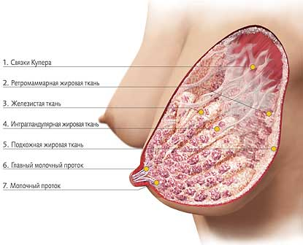
Молочная железа (glandula mammaria s. mamma) является парным органом, относящимся к типу апокринных желез кожи. Она большей частью своего основания залегает на большой грудной мышце (m. pectoralis major), частично на передней зубчатой (m. serratus anterior) и, переходя через свободный край грудной мышцы, прилежит небольшим своим участком к боковой поверхности грудной стенки. Медиально основание железы доходит до наружного края грудины. Протяжение железы от III до VII ребра. Между обеими молочными железами имеется углубление, носящее название пазухи (sinus mammarum). Молочная железа вне периода лактации имеет в поперечнике в среднем 10-12 см, в толщину 2-3 см. Вес железы у девушек колеблется в пределах 150-200 г, в периоде лактации 300-900 г. У большинства молодых здоровых женщин железа является упругой и имеет форму полушария. Приблизительно посредине наиболее выпуклой части железы, что соответствует уровню V ребра, имеется пигментированный участок кожи — поле соска (areola mammae) диаметром 3-5 см, в центре которого выступает сосок молочной железы (papilla mammae). Молочная железа покрыта нежной кожей. Кожа, покрывающая сосок и поле соска, отличается особенной нежностью и имеет большое количество мелких складок, по виду напоминающих морщины. Цвет кожи различен: он может быть розовым или коричневым в зависимости от общей пигментации кожи. Во время беременности интенсивность пигментации поля соска и самого соска молочной железы усиливается. По окончании периода лактации железа уменьшается в объеме вследствие обратного развития составных элементов железистой ее части, но не настолько, как это было до беременности.
Собственно железистая часть молочной железы, называемая телом молочной железы (corpus mammae), имеет вид выпуклого диска и расположена в основании железы. Задняя поверхность тела гладка и соединяется неясной соединительной тканью с фасциями большой грудной (m. pectoralis major) и передней зубчатой мышц (m. serratus anterior).
Тело молочной железы состоит из 15-20 долей (lobi mammae), обращенных верхушкой к соску и разделенных между собой прослойками соединительной ткани. Последние проходят также между передней поверхностью тела железы и глубокими слоями кожи и над апоневрозом грудной мышцы, образуя плотные соединительнотканные тяжи (lig. suspensorium Cooperi) в виде сетки (retinaculum), прикрепляющиеся к ключице. Ниже, расщепляясь по всей длине, соединительнотканные тяжи образуют капсулу, в которую включена молочная железа. Если подкожный жировой слой развит не очень сильно, при пальпации железы определяется зернистость. Она зависит от того, что в основание lig. suspensorium Cooperi железистая ткань дает небольшие отростки, что пальпаторно воспринимается как зернистость. От прочности и упругости капсулы в значительной мере зависит та или иная форма молочной железы («стоячая грудь», «отвислая грудь»).
Каждая доля молочной железы делится на дольки (lobuli mammae), которые отделены одна от другой соединительной тканью. Каждая долька состоит из альвеол. Между железистым телом железы и наружным покровом ее находится жировая ткань, выполняющая все промежутки между ними, разделенная на отдельные участки соединительнотканной сеткой.
Каждая доля молочной железы имеет выводной молочный проток (ductus lactiferus), который направляется от верхушки доли к соску, перед впадением в который он веретенообразно расширяется, образуя расширение — молочный мешочек, или млечную пазуху (sinus lactiferus). Суживаясь вновь, каждый проток пронизывает сосок, открываясь по верхушке его молочным отверстием (porus lactiferus). Число молочных отверстий всегда меньше числа молочных протоков, так как некоторые из последних перед впадением в молочное отверстие сливаются между собой. Молочные отверстия числом от 8 до 15 открываются на верхушке соска между складками кожного покрова. В глубине молочных желез молочный проток сначала дихотомически, а дальше древовидно разветвляется, переходя в альвеолярные ходы с многочисленными выпячиваниями и пузырьками (альвеолами) диаметром 0,05-0,07 мм. Таким образом, молочные протоки не представляют собой однообразной в анатомическом отношении картины, что и побудило ряд авторов провести классификацию их.
Различают четыре основных варианта строения молочных протоков
- крупнопетлистое строение;
- мелкопетлистое (эти два варианта встречаются чаще всего);
- протоки обильно анастомозируют между собой, создавая впечатление единой петлистой сети;
- магистральное и рассыпное строение (встречается сравнительно редко, отличается очень малым числом анастомозов, создает впечатление изолированных сетей).
Выводные протоки проходят через сосок, выстланный плоским эпителием, который переходит на верхушке соска в эпителий, покрывающий сосок снаружи. В противоположном направлении — к долькам — протоки выстланы двурядным высоким цилиндрическим эпителием, а по мере приближения к альвеолам — однорядным низким, таким же как и сами альвеолы. В зависимости от функционального состояния молочной железы эпителий альвеол приобретает некоторые особенности.
В спокойном состоянии, т. е. при отсутствии беременности и лактации, эпителий альвеол имеет кубическую форму, в периоде лактации он энергично размножается и становится высоким, в нем образуется жир. Заслуживает внимания, что не все дольки функционируют в любой отрезок времени одинаково. Подтверждением этого являются наблюдения, показывающие, что нагрубание молочной железы, связанное с накоплением молока, при отсутствии воспалительного процесса никогда или почти никогда не захватывает сразу всю железу, а нарастает постепенно. Даже на высоте лактации нередко прощупываются отдельные части железы, совершенно мягкие, как бы свободные от молока.
В области поля соска имеется некоторое количество небольших рудиментарных молочных желез, называемых железами кружка (glandulae areolares s. Montgomery); они образуют вокруг соска небольшие возвышения. В центре каждого из этих возвышений открывается выводной проток. Г. Е. Рейн впервые установил их истинную природу и отнес к рудиментарным органам. В коже самого соска и его поля залегают крупные сальные железы. В поле соска, кроме того, имеются и потовые железы.
Сосок в большинстве случаев имеет у девиц конусообразную форму, у рожавших женщин - цилиндрическую.
В коже соска находятся пучки гладких мышечных волокон, которые идут в круговом и радиальном направлении и распространяются на область поля соска. Внутренняя мускулатура соска имеет вид взаимно перекрещивающихся тяжей. По оси соска располагается ряд гладко-мышечных и соединительнотканных волокон, составляющих как бы опору для радиальных мышц.
Способность соска к эрекции прежде связывали со строением многочисленных его кровеносных сосудов, как бы построенных аналогично пещеристым телам клитора. Оказалось, однако, что эти сосуды ничем не отличаются от обычных периферических сосудов. Было высказано предположение, что эрекция соска зависит от сокращений мышечных его волокон, возбуждаемых сосательными движениями ребенка. Впоследствии это предположение было полностью подтверждено.
Есть основание утверждать, что эрекция соска является рефлекторным актом центрального происхождения, идущим от коры головного мозга и направляемым и регулируемым нейро-гуморальной системой. В пользу этого говорят не вызывающие сомнений факты возникновения у здоровых молодых женщин эрекции соска психогенным путем, например при половом возбуждении. На это также указывает повышение эректильности соска и его чувствительности в фазе овуляции.
Вокруг альвеол находится бесструктурная собственная оболочка (membrana propria). В прослойке между эпителием и этой оболочкой расположены миоэпителиальные клетки. Анастомозируя между собой, они образуют опорную сеть.
Молочная железа подвержена циклическим изменениям, особенно резко выраженным при беременности. Подобные же изменения наблюдаются у взрослых здоровых женщин и вне беременности, во время менструального периода.
Морфологические изменения в основном сводятся к следующему: в предменструальном периоде наблюдается отечность и разрыхление внутридольковой ткани; она широкопетлиста, содержит умеренное количество клеточных элементов. Число железистых ходов увеличено; просвет их широк, местами обнаруживаются слущившиеся клетки, миоэпителиальный слой набухший, вакуолизированный. Во время менструации происходит клеточная инфильтрация внутридольковой ткани. Отечность еще имеется вследствие обильного скопления лимфоцитов, плазматических клеток; инфильтрация особенно сильна вокруг более крупных ходов. В просвете железистых ходов содержатся жировые капли, слущившийся эпителий, а в более крупных ходах - множество эритроцитов.
В постменструальном периоде разрыхление внутридольковой соединительной ткани исчезает, и поэтому железистые поля очень резко отграничены от окружающей ткани. Клеточная инфильтрация еще имеется в железистых полях, но исчезает вокруг крупных ходов; железистые просветы в дольке резко сужены; оболочка альвеол (membrana propria) широка, гомогенна.
В средине менструального периода процесс уплотнения прогрессирует; некоторые волоконца внутридольковой соединительной ткани приобретают вид плотных коллагеновых волокон и мало отличаются от волокон стромы; некоторые волокна стромы как бы входят внутрь железистых полей, а потому резкое отграничение последних, наблюдающееся в предшествовавшем периоде, исчезает.
Следует упомянуть о некоторых анатомических аномалиях молочных желез, которые встречаются довольно редко, но могут привести к диагностическим ошибкам или быть причиной затруднений при кормлении ребенка:
- Добавочные молочные железы (полимастия) встречаются чаще с обеих сторон на молочных линиях. Молочными линиями называются кожные складки, симметричные с обеих сторон, образующиеся у человеческого зародыша при длине его в 9,5 мм и простирающиеся от подмышечной впадины до пахового сгиба. К концу 2-го месяца утробной жизни на этих складках образуются червеобразные утолщения, одна пара которых продолжает развиваться, образуя молочные железы. В соответствии с таким направлением молочных линий добавочные молочные железы располагаются от подмышечных впадин до бедер. Чаще всего они встречаются в подмышечных впадинах, где достигают, особенно в периоде лактации, значительного развития и даже в некоторых случаях обладают способностью выделять секрет;
- Прибавочные дольки молочной железы (mammae aberratae) располагаются большей частью по наружному краю большой грудной мышцы и в подмышечной впадине. Сосков не имеют. Во время лактации нередко значительно нагрубают и становятся болезненными. Могут явиться местом образования мастита, рака и других патологических процессов;
- Чрезмерное увеличение молочной железы (макромастия) в большинстве случаев бывает двусторонним. Чаще всего представляет собой липоматоз молочной железы, реже истинную гипертрофию ее. Наблюдались случаи, когда вес таких желез достигал 30 кг. Гипертрофия молочной железы может наблюдаться в периоде наступления половой зрелости. В этом случае она имеет стойкий характер, секрет не выделяется. Другой вид гипертрофии наблюдается в связи с беременностью, после окончания которой, к концу лактационного периода, молочная железа приобретает почти нормальную величину, выделение молока и молозива происходит нормально, хотя количество молока несколько понижено;
- Атрофия (одно- или двусторонняя) молочных желез (амастия) наблюдается крайне редко. Обычно сочетается с недоразвитием яичников и наличием уродств;
- Добавочные соски (полителия) располагаются так же, как и добавочные молочные железы, по молочным линиям. Они никогда не достигают значительного развития, не отделяют секрета. В отдельных случаях отмечается слабо выраженная эрекция сосков. Происхождение добавочных сосков идентично происхождению добавочных молочных желез;
- Нетипичные формы сосков (конические, плоские, острые, расщепленные и некоторые другие) обычно больших затруднений при кормлении не представляют, тем более что встречаются довольно редко. Чаще наблюдаются плоские соски и как дальнейшее развитие этой аномалии - втянутые соски. Отмечается низкая степень эрективности соска, недостаточность молочной функции, недостаточное развитие паренхимы железы. В отдельных случаях уродства или недоразвития сосков кормление грудью становится невозможным. Кровоснабжение молочных желез осуществляется в основном внутренней грудной (a. mammaria interna) и боковой грудной (a. thoracalis lateralis) артериями. Первая из них, особенно наиболее развитая третья ее наружная ветвь (a. mammaria externa), подходя с медиальной стороны, снабжает кровью дольки железы (паренхиму), околососковое поле, сосок и кожу железы (медиальную ее сторону). Вторая питает своими ветвями (rami mammarii externi) эти же образования, но с латеральной стороны. Задняя поверхность железы снабжается кровью от проникающих в нее тонких ветвей межреберных артерий (rami aa. intercostales). Перечисленные артерии образуют две анатомические сети (поверхностную и глубокую); от этих сетей отходят тонкие ветви, направляющиеся к соску. Глубокие вены сопровождают артерии, поверхностные - образуют подкожную сеть, связанную с подмышечной веной.
Лимфоотток осуществляется несколькими сетями лимфатических сосудов. В области соска и его поля лимфатические сосуды образуют густую сеть, широко анастомозирующую с лимфатическими сосудами противоположной молочной железы и с такой же сетью, расположенной более глубоко, между дольками железы. Кроме того, имеется несколько путей, отводящих лимфу, от молочных желез и играющих большую роль в распространении патологических процессов (гнойного, бластоматозного). Главный путь лимфы идет от латеральной части железы к подмышечным лимфатическим узлам. Добавочные пути анастомозируют друг с другом и с лимфатическими путями плевры, поддиафрагмального пространства и печени. При этом (Д. Н. Лубоцкий и др.) одна часть лимфатических сосудов направляется через толщу большой грудной мышцы к глубоким подмышечным лимфатическим узлам, лежащим под малой грудной мышцей; другая часть сосудов (между большой и малой грудной мышцей) направляется к подключичным узлам, часть сосудов попадает в надключичную область, минуя подключичную область, чем объясняются поражения раком глубоких шейных узлов при отсутствии метастазов в подключичных. Лимфатические сосуды, отходящие от железы с медиальной стороны, впадают в грудинные узлы вдоль внутренней грудной артерии (a. mammalia interna), а также в подмышечные узлы противоположной стороны. Имеются также лимфатические сосуды, направляющиеся в надчревную область и анастомозирующие с сосудами плевры, поддиафрагмального пространства и печени.
Иннервация молочных желез происходит от шейного сплетения через надключные нервы (nn. supraclaviculares) и из плечевого сплетения через передние грудные нервы (nn. thoracales anteriores), а также от 4-6-го межреберных нервов (nn. intercostales). Волокна симпатических нервов достигают железы по кровеносным сосудам. Нервы молочной железы относятся как к мякотным, так и к безмякотным. Последние построены по типу ремаковских ядросодержащих нервных волокон и в основном иннервируют молочные протоки. Мякотные же волокна инвервируют сосуды. Оба вида волокон вокруг долек железы образуют крупнопетлистую нервную сеть, от которой отдельные ветви идут к сосудам, молочным протокам и гладкомышечным волокнам. Часть этих ветвей образует междолевое нервное сплетение, а отходящие от него нервные волокна формируют межальвеолярное сплетение, веточки которого проникают через оболочки альвеол, образуя здесь густую сеть. При этом они достигают наружной поверхности железистого эпителия, обусловливая его секрецию. Внутрь клеток концевые нервные аппараты не проникают. Двигательные нервные волокна иннервируют мышцы, сосуды и молочные протоки. Чувствительные волокна образуют вдоль протоков густые сплетения. Перед своим окончанием они становятся безмякотными и заканчиваются клетками, состоящими из варикозно расширенных нитей, окруженных капсулой.
В соске имеются разнообразные инкапсулированные и неинкапсулированные нервные окончания: тельца Годжи-Маццони, тельца Фатер-Пачини, генитальные тельца. По-видимому, инкапсулированные окончания являются рецепторами давления. Давление передается из окружающей ткани на поверхность капсулы и далее, через инкапсулированную жидкость, на: внутреннюю колбу и заключенное в ней нервное волокно, возбуждая последнее. В соске передача давления происходит через ряд капсул, расположенных по длине нервного волокна, чем обусловливается высокая чувствительность рецептора соска во время сосания. Существует предположение, что свободные древовидные нервные окончания, лежащие глубоко в паренхиме железы, являясь монорецепторами, сигнализируют о состоянии и степени наполнения самих железистых клеток. Бескапсулярные клубочки, содержащие большое количество различных клеток и располагающиеся в междольковой соединительной ткани, являются хеморецепторами - они сигнализируют об изменениях химизма тканей.
3. Выбор восстановительной пластической операции:
При реконструкции молочной железы были использованы силиконовые имплантаты или собственные ткани, а также их комбинации. Не существует оптимального метода реконструкции, который с одинаковым успехом мог быть применен у всех пациенток. В арсенале хирурга, выполняющего реконструкцию молочной железы, сегодня имеется большой спектр методик, выбор которых зависит от онкологической ситуации, конституциональных особенностей пациентки, а также от ее собственных пожеланий. К ним относятся использование силиконовых имплантатов, лоскута на широчайшей мышце спины, комбинация его с имплантатами , разработка свободных лоскутов с микрохирургической техникой , создание
тканевых экспандеров , разработка ТРАМ-лоскута , создание его различных модификаций, в первую очередь микрохирургических, а также применение других, реже используемых микрохирургических лоскутов.
Основными практическими целями реконструкции молочной железы являются:
• восстановление объема,
• реконструкция формы,
• реконструкция сосково-ареолярного комплекса.
При этом необходимым условием достижения
хороших результатов является восстановление
симметрии с контралатеральной стороной. Поэтому для соблюдения этих условий, а также для улушения внешнего вида молочных желез, часто бывают необходимы оперативные вмешательства на
контралатеральной молочной железе. Выбор метода реконструкции зависит от:
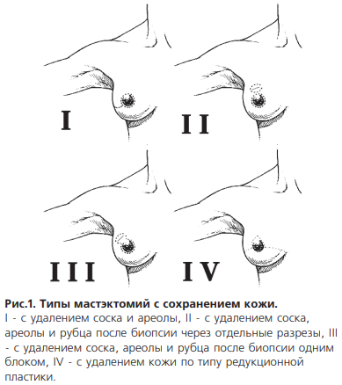
• онкологической ситуации:
1) стадии заболевания,
2) планируемого или выполненного типа радикального вмешательства,
3) возможности проведения лучевой терапии;
• состояния области реконструкции:
1) расположение и площадь рубцов,
2) состояние мягких тканей (кожи, клетчатки и
мышц);
• пожеланий пациентки, включая согласие на
оперативные процедуры на контралатеральной молочной железе, которые могут быть следующими:
1) редукционная пластика,
2) увеличительная пластика,
3) мастопексия,
4) профилактическая мастэктомия.
На выбор метода реконструкции также могут
влиять состояние возможной донорской зоны, общее состояние здоровья пациентки и, наконец, уровень подготовки хирурга и степень оснащенности
клиники с возможностью выполнения операций с использованием микрохирургической техники.
4. Роль хирурга-онколога в реконструкции молочной железы:
Безусловно, результаты реконструкции непосредственно зависят от решений, принимаемых хирургом при выполнении радикальной операции.
Большое значение имеет правильность оценки риска возникновения рецидива в различных ситуациях, что влияет на выбор объема удаляемых
тканей, возможности сохранения кожи молочной железы и сосково-ареолярного комплекса, необходимости выполнения подмышечной лимфаденэктомии. В некоторых клиниках радикальный и реконструктивный этапы выполняются разными хирургами, в некоторых – одним. Без сомнения, в обеих ситуациях на первом месте всегда ставятся вопросы онкологической безопасности, однако, вопросы взаимодействия хирургов двух специальностей в некоторых клиниках являются сложной организационной задачей.
Понимание принципов прогрессии опухоли онкологами позволило не только использовать возможность широкого применения органосохраняющей
операции, но и в случае имеющихся к ней противопоказаний модифицировать «классическую» радикальную мастэктомию. При этом все модификации доказали свою онкологическую безопасность
и создали возможности для значительного улучшения окончательных эстетических результатов.
Наиболее значимым событием в области реконструкции молочной железы явилась разработка в начале 90-х годов мастэктомии с сохранением кожи
(skin-sparing mastectomy). Начало разработки этой
методики датируется 1986 г., когда она называлась протоково-железистая мастэктомия , а в 1991 г.
B. Toth и P. Lappert опубликовали принципы планирования реконструкции с использованием этой техники, после чего большинство хирургов, занимающихся реконструкцией, стали выполнять оперативные вмешательства подобного типа. Обоснованием для широкого применения данной методики послужили работы по исследованию риска развития местных рецидивов, при сохранении большей части кожи молочной железы во время мастэктомии в сочетании с одномоментной реконструкцией. Результаты убедительно доказали отсутствие увеличения частоты местных рецидивов при возникновении рецидива после мастэктомии с сохранением кожи, такой же, как и после стандартной радикальной мастэктомии . Это заставляет более тщательно производить отбор пациентов на реконструктивные операции с сохранением кожи, и в настоящее время кандидатами на мастэктомию с сохранением кожи являются больные раком молочной железы I–II стадий, которым по каким-либо причинам не может быть проведено органосохраняющее лечение.
Технически мастэктомия с сохранением кожи выполняется в различных модификациях с разной площадью удаляемой кожи и направлением хирургических разрезов в зависимости от размеров, локализации опухоли, размеров и формы молочной железы, степени ее птоза, наличия предшествующей биопсии. Общие принципы мастэктомии с сохранением кожи включают удаление всей ткани молочной железы и лимфатических узлов I–III уровня. При этом создаются благоприятные условия для выполнения реконструкции молочной железы, как с использованием имплантатов, так и собственных тканей. Сохранение кожи молочной
железы, субмаммарной складки позволяет не только сохранить естественную форму молочной железы, но и кожную чувствительность этой области. Возможность сохранения сосково-ареолярного комплекса является дискутабельной в настоящее время. Основная проблема заключается в качестве срочного гистологического исследования задней поверхности ареолы, а также в решении, какое минимальное количество ткани необходимо оставлять под ареолой для сохранения ее жизнеспособности. В любом случае вопрос сохранения сосково-ареолярного комплекса является предметом будущих исследований в этой области.
5. Реконструкция молочной железы с использованием силиконовых имплантов:
Использование имплантатов в реконструкции молочной железы является наиболее популярным методом. Основные преимущества этого метода
заключаются в короткой по протяженности и более простой по хирургической технике оперативной процедуре, незначительной кровопотере, небольшом количестве койко-дней и отсутствии использования дополнительных донорских тканей.
Такая реконструкция производится с использованием трех вариантов имплантатов:
• эндопротез, заполненный силиконовым гелем или изотоническим раствором NaCl,
• тканевой экспандер, который используется для растяжения тканей с последующей заменой на эндопротез,
• перманентный экспандер, сочетающий в себе возможности растяжения, однако не подлежащий замене.
Применение этих имплантатов позволяет выполнять одноэтапные и двухэтапные реконструктивные
вмешательства одномоментно или отсроченно с мастэктомией. Одноэтапная реконструкция подразумевает введение сразу силиконового имплантата в пространство под грудной мышцей. Это позволяет увеличить степень проекции реконструируемой молочной железы, однако не способно воссоздать оригинальную форму молочной железы. В связи с этим
этот метод может быть использован для реконструкции молочной железы небольшого размера с минимальным птозом. Несколько увеличивает возможности использования одноэтапной реконструкции применение перманентного экспандера, который содержит две камеры. Одна заполнена силиконовым гелем, количество которого является константой, вторая камера заполняется изотоническим раствором NaCl с возможностью растяжения окружающих тканей. После оптимального растяжения часть изотонического раствора NaCl удаляется, напряжение тканей вокруг имплантата уменьшается, и молочная железа приобретает более естественную форму. Необходимо еще раз отметить, что в большинстве случаев для достижения симметричности молочных желез часто требуются вмешательства на контралатеральной молочной железе, так что одноэтапность такой реконструкции является формальной.
Наиболее часто используется метод двухэтапной реконструкции, когда на первом этапе имплантируется тканевой экспандер, в послеоперацонном периоде в течение 4–6 мес производится растяжение его и окружающих тканей путем введения через порт стерильного изотонического раствора NaCl. После достижения необходимого объема, который обычно превышает объем планируемой железы примерно на одну треть, выполняется второй этап реконструкции, заключающийся в замене экспандера на постоянный эндопротез, формировании, если это необходимо, новой субмаммарной складки, сосково-ареолярного комплекса, а также коррекции противоположной молочной железы (рис. 2 а, б).
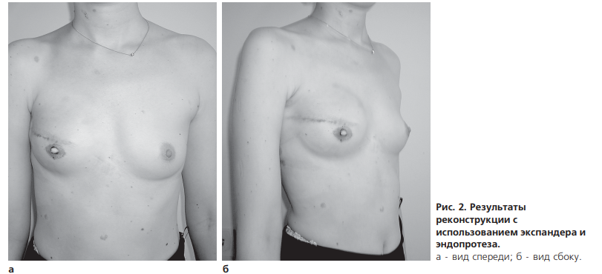
Практически реконструкция заключается в формировании пространства под большой грудной мышцей, которая отделяется от места прикрепления в нижних и латеральных отделах, после чего в это пространство помещается имплантат. Латеральные и нижние области имплантата покрываются мобилизованной передней зубчатой мышцей в комплексе с подкожным лоскутом верхней эпигастральной области или частью фасции прямой мышцы живота. Несмотря на большое количество методик формирования мышечного кармана, обязательным условием является полное отграничение имплантата от подкожного пространства, что в значительной степени снижает риск развития инфекции и капсулярной контрактуры. Для предупреждения формирования серомы, которую в дальнейшем достаточно сложно удалить, не повредив протез, разные полости раздельно дренируются. После послойного ушивания операционной раны используются давящие повязки со степенью компрессии, не позволяющей накапливаться тканевой жидкости и крови в недренируемых участках, предупреждающие смещение имплантата, однако не нарушающие питание кожных лоскутов. Недостатками этого метода являются большее общее число осложнений, какими являются капсулярная контрактура (20%) – фиброзная капсула, образующаяся вокруг имплантата, с последующей тенденцией к констрикции, образование складок на поверхности железы (12%), формирование серомы (5%) и инфекционные осложнения (5%), нередко приводящие к необходимости удаления имплантата, а также проблемы, связанные с самими имплантатами (10%), такие как разрывы, диффузия геля через внешнюю оболочку, проблемы порта экспандера и некоторые другие. Безусловно, проблемы, связанные с самими имплантатами, решаются в результате совершенствования их конструкции. Так, например, современные протезы имеют многослойные барьерные оболочки для предупреждения разрыва имплантата и диффузии геля. Гель, использующийся в качестве
наполнителя, обладает высокой степенью связанности, что не позволяет ему вытекать из внешней оболочки. Текстурированная поверхность, а также микрополиуретановое покрытие имплантатов в значительной степени решают проблему капсулярной контрактуры, не позволяя миофибробластам, которые отвечают за развитие констрикции капсулы, образовывать линейные структуры. Необходимо также сообщить о существовании самых разнообразных форм эндопротезов и экспандеров, которые позволяют выполнить реконструкцию в зависимости от индивидуальных особенностей
строения молочной железы пациентки.
Вопросы влияния силиконовых имплантатов на общее состояние здоровья пациенток в настоящее время решены в результате проведенных обширных
демографических исследований, которые не выявили связи имплантатов с развитием рака молочной железы, системными заболеваниями соединительной ткани и специфическими состояниями, такими как
силиконовая аллергия, токсичность и т.д.
5. Реконструкция с использованием собственных тканей:
Реконструкция с использованием собственных тканей, несмотря на то, что является более сложной технически и травматичной для пациентки
процедурой, позволяет добиться хороших эстетических результатов у большинства пациенток.
Наиболее применяемыми методиками, использующими собственные ткани, являются лоскут на широчайшей мышце спины (ЛДМ-лоскут) и лоскут на прямых мышцах живота (ТРАМ-лоскут). ЛДМ-лоскут является надежным и не слишком травматичным методом реконструкции, приносящим хорошие эстетические результаты только в сочетании с силиконовым имплантатом, так как максимальный объем ЛДМ-лоскута, который может быть мобилизован без серьезного ущерба донорской зоны, обычно не превышает 200–300 см3.
Таким образом, практически всеми недостатками, присущими использованию силиконовых имплантатов, обладает и этот метод, хотя при отборе пациенток с молочными железами небольших размеров
и умеренным птозом, он может быть весьма практичным, внося дополнительный объем ткани в область реконструкции (рис. 3 а, б).
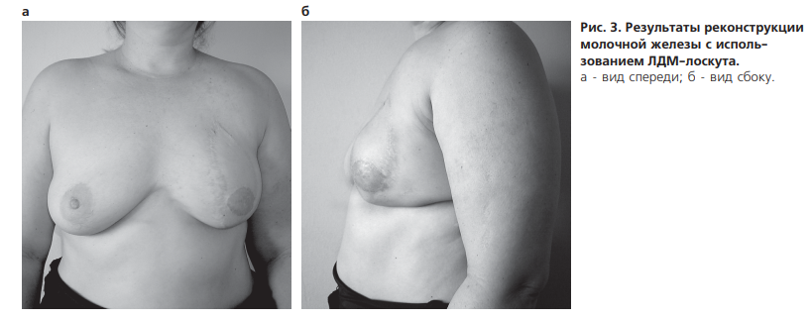Использование этого лоскута также позволяет смоделировать естественный птоз нижних квадрантов, что является сложной технической задачей при реконструкции только имплантатами, а также увеличить проекцию
центральной зоны или закрыть дефект после удаления ареолы, что бывает необходимо после мастэктомии с сохранением кожи. Без сочетания с имплантатом этот лоскут является достаточно часто используемым для реконструкции дефектов после органосохраняющих операций.
Недостатками ЛДМ-лоскута являются наличие нередко очень заметного рубца в донорской зоне с деформацией контура спины при заборе большого объема широчайшей мышцы спины, большая поверхность рубцов в области реконструированной железы в совокупности с контрастом кожи
грудной стенки и лоскута. Длительно персистирующие серомы в донорской зоне наблюдаются примерно в 80% наблюдений, что иногда приводит к ухудшению заживления раны этой области.
ТРАМ-лоскут, без сомнения, является наиболее популярным методом реконструкции молочной железы во всем мире, что позволило назвать его в
90-х годах «золотым стандартом» реконструкции. Действительно, результаты, получаемые с использованием этого лоскута, безусловно, являются приоритетными по сравнению со всеми другими методиками. Основные преимущества ТРАМ-лоскута:
практически у любой пациентки, имеющей достаточное количество жировой ткани на передней брюшной стенке, существует возможность ее перемещения в область грудной стенки с целью реконструкции с восстановлением полного объема без использования имплантатов. Перемещенная ткань не подвергается атрофии в условиях адекватного кровоснабжения, а при изменении массы тела пациентки динамично изменяет объем, как любая другая область жировой клетчатки. Рубец в области забора лоскута легко маскируется бельем.
Объем перемещаемой ткани практически всегда достаточен для реконструкции молочной железы даже большого размера и с птозом IV степени по Regnault. В сочетании с мастэктомией с сохранением кожи деэпителизированный ТРАМ-лоскут приносит наилучшие эстетические результаты, позволяя достичь адекватной симметрии сразу после первого оперативного вмешательства, минимизируя необходимость в контралатеральных вмешательствах и делая рациональным выполнение одномоментной реконструкции сосково-ареолярного комплекса (рис. 4, а, б).
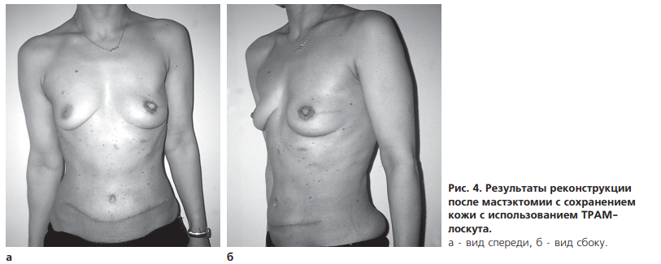При оперативных вмешательствах при раке молочной железы
III стадии после эффективной индукционной терапии использование ТРАМ-лоскута позволяет удалить более обширный блок тканей, пораженных опухолью (рис. 5, а, б).
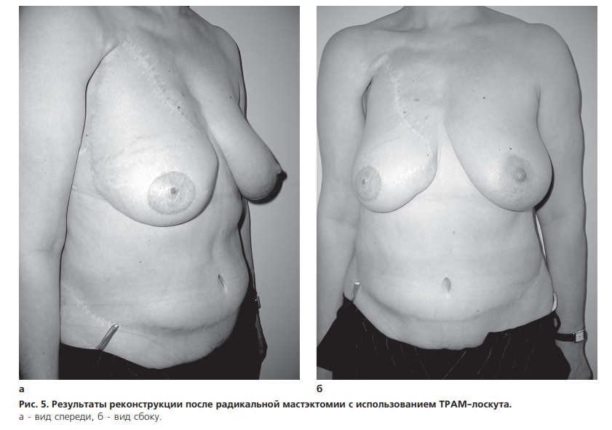
В связи с тем, что данный тип вмешательства является достаточно травматичным, длительным по времени и примерно в половине случаев связан с кровопотерей, требующей гемотрансфузии, необходим тщательный отбор пациентов на этот метод реконструкции. Кроме общих противопоказаний, факторами риска, увеличивающими вероятность осложнений, являются ожирение, сахарный диабет, хронические заболевания сердечно-сосудистой системы и легких, а также курение.
Кроме риска осложнений, связанных с продолжительным и травматичным оперативным вмешательством, необходимо учитывать риск возникновения локальных осложнений, влияющих на результаты реконструкции. Самым драматичным локальным осложнением является частичный некроз лоскута. При ошибках разметки и выборе одной неадекватно кровоснабжающей мышечно-сосудистой ножки можно потерять до 50% лоскута, что приведет к серии этапных реконструктивных операций для разрешения этой ситуации. Для того, чтобы избежать риска развития некроза, можно использовать две мышечные ножки, что существенно ухудшает стабильность передней брюшной стенки и увеличивает риск возникновения пролабации, или свободный вариант ТРАМ-лоскута, в часть которого входит лишь небольшая
часть прямой мышцы живота. Питающими сосудами этого лоскута являются глубокие нижние эпигастральные артерия и вены, которые выделяются до уровня входа в мышцу и пересекается в области соединения с подвздошными сосудами.
Использование свободного лоскута значительно уменьшает риск развития осложнений со стороны передней брюшной стенки, облегчает моделирование молочной железы после перемещения, а также создает условия улучшения кровоснабжения, так как объемный кровоток в нижней эпигастральной артерии значительно превышает показатели кровотока верхней эпигастральной артерии, являющейся питающим сосудом ТРАМ-лоскута на ножке. Реципиентными сосудами для микрохирургического анастомоза наиболее часто служат торакодорсальные сосуды, сосуды, огибающие лопатку, а также внутренние маммарные сосуды.
Использование микрохиругической техники требует наличия в клинике хирургов, владеющих этой техникой, а также необходимого оборудования. Одной из причин популярности этой методики является ее адаптированность к различным видам комплексного лечения РМЖ и особенно к лучевой
терапии. В то же время N. Tran и совт. Отметили в своем исследовании значительное увеличение числа осложнений и ухудшение эстетических результатов при реконструкции у больных, получавших лучевую терапию. Таким образом, лучевая терапия является одним из факторов риска, ограничивающим широкое использование силиконовых имплантатов
в реконструкции молочной железы, и ухудшающим общие результаты реконструкции, независимо от метода реконструктивного вмешательства. В связи с этим отбор пациентов на реконструктивные вмешательства должен проводиться с учетом фактора влияния планируемой или проведенной лучевой терапии. Опыт зарубежных коллег и наш собственный
опыт показывают, что неоадъювантная и адъювантная химиотерапия не оказывают влияния на результаты и частоту осложнений одномоментных реконструктивных вмешательств.
Менее часто используемыми свободными лоскутами для реконструкции молочной железы являются модификации ягодичного лоскута (верхний или нижний), а также так называемый лоскут Рубенса, который представляет собой кожно-жировой лоскут подвздошной области с частью
надкостницы крыла подвздошной кости с питанием из глубоких нижних подвздошных сосудов
Эти лоскуты применяются в случае невозможности использования других методик и в тактически сложных ситуациях, например, при раке
контралатеральной молочной железы после выполненной реконструкции ТРАМ-лоскутом. В нашей стране эти лоскуты не приобрели популярность в
связи с отсутствием сложной хирургической техники и отсутствием выработанных показаний.
Надо признать, что общим недостатком кожно-мышечных лоскутов является функциональное повреждение донорской зоны при удалении части или всей мышцы, содержащей питающие сосуды. Эта проблема была решена путем разработки так называемых перфорантных кожно-жировых лоскутов,
при мобилизации которых не используется мышца донорской зоны. Это лоскуты на перфоранте торакодорсальной артерии (TAP), перфоранте глубокой нижней эпигастральной артерии (DIEP), перфоранте верхней ягодичной артерии (S-GAP). Аккуратное выделение питающих сосудов из донорской мышцы позволяет не только сохранить ее каркасную функцию, но и васкуляризацию, и моторную иннервацию. Необходимо учитывать, что использование перфорантных лоскутов значительно увеличивает протяженность оперативного вмешательства, требуя технически сложного выделения сосудов. По-видимому, прогресс использования микрохирургической техники в большинстве клиник позволит в перспективе перейти на использование этого типа лоскутов, однако в России публикации, касающиеся их использования, практически отсутствуют.
6. Вторичные реконструктивные процедуры:
Необходимо признать, что для достижения удовлетворительных эстетических результатов подавляющему большинству пациенток проводятся вторичные реконструктивные процедуры, которые включают реконструкцию сосково-ареолярного комплекса с внутрикожной татуировкой, операции
на контралатеральной молочной железе, коррекцию перемещенных лоскутов и липосакцию после реконструкции с использованием собственных
тканей. Необходимость во вторичных реконструктивных процедурах может быть обусловлена и осложнениями, возникшими после первичных
реконструктивных этапов.
По ряду причин завершающие этапы реконструкции выполняются отсроченно, через 6 мес после первого этапа. В случае одномоментной реконструкции за 6 мес пациентка завершает противоопухолевое лечение, окончательно формируются рубцы и более четко определяются требования, которые пациентка предъявляет к реконструкции. Совокупность этих факторов позволяет более тщательно спланировать объем и характер оперативных и косметологических вмешательств, помогающих добиться эстетических результатов, которые могли бы удовлетворить пациентку. Отказ пациентки от вторичных реконструктивных процедур может быть
продиктован не только страхом перед новым оперативным вмешательством или экономическими причинами, но и разочарованием предварительными результатами. Обычно этого не происходит, когда после первого этапа реконструкции достигается симметрия обеих молочных желез, позволяющая
обеспечить комфорт пациентке при ношении одежды. Реконструкция соска выполняется наиболее часто с использованием местных кожных лоскутов
по C–V-методике , или двойных противоположных лоскутов. Внешний вид ареолы восстанавливается при помощи пересадки кожи из паховой
складки и/или внутрикожной татуировки. После реконструкции соска его область также подвергается внутрикожной татуировке. Эти нетравматичные процедуры пользуются большой популярностью среди пациенток, так как приносят наиболее адекватные эстетические результаты.

6. Заключение:
Успехи ранней диагностики рака молочной железы и повсеместное внедрение органосохранных операций существенно сократило частоту выполнения радикальных мастэктомий. Вместе с тем еще в течение долгого времени эта операция останется в арсенале хирургического лечения. А это означает актуальность выполнения реконструктивно-пластических операций у больных с удаленной молочной железой. Учитывая онкологическую безопасность реконструкции молочной железы, включая отсутствие влияния на безрецидивную и общую выживаемость, и возможность ее интеграции в план лечения, необходимо признать, что современная философия лечения операбельного РМЖ не может не предлагать все возможности лечения, включая и реконструктивные процедуры. Широкий спектр методик, позволяющий выполнить реконструкцию молочной железы, способен обеспечить адекватные результаты практически у любой пациентки при
желании ее восстановить молочную железу. Тесное сотрудничество с пластическими хирургами или самостоятельное выполнение реконструктивных операций позволят в значительной степени увеличить долю больных, для которых потеря молочной железы не будет сопровождаться тяжелым эмоциональным стрессом, создавая условия для максимальной адаптации.

7. Список литературы:
1. Клинические рекомендации «Рак молочной железы» 2021. Ассоциация онкологов России Общероссийская общественная организация «Российское общество клинической онкологии» Общероссийская общественная организация «Российское общество онкомаммологов»
pub_2828646.pdf (tatarstan.ru)
2. Местнораспространенный и метастатический рак молочной железы / Родионов Валерий. - М.: LAP Lambert Academic Publishing, 2017. - 304 c.
3. Онкология: учебник / В. Г. Черенков. - 4-е изд., испр. и доп. - Москва: ГЭОТАР-Медиа, 2020 , 4547.pdf (kingmed.info)
4. Журнал: Вестник новых медицинских технологий. «О современных методах хирургического лечения рака молочной железы» 2021г./ Д.А. Максимов, А.Н. Сергеев, А.М. Морозов, О.В. Пельтихина, Ю.Е. Минакова.
(cyberleninka.ru)
5. Диагностика и реконструктивная микрохирургия при поражении лимфатической системы верхней конечности после мастэктомии/ В. Ю. Ивашков, В. А. Соболевский, Ю. С. Егоров, О. В. Крохина // Вопросы онкологии. - 2018. - Том 64, N 2. - С. 211-217.

